附件1
第二十三届苏锡常通群众文化信息交流
暨理论研讨会入选论文篇目

序号 | 论文题目 | 作者
一 | 苏州地区
1 | 《以品牌活动推进基层公共文化服务体系的构建》 | 朱晓红
2 | 《吹响时代号角 迈向文化强市新征程》 | 瞿琪霞
3 | 《基层公共文化服务能力的几点思考》 | 杨文灏
4 | 《加强特色文化建设，打造苏州江南农耕文化服务品牌》 | 任忠国
5 | 《城乡一体化的群文归属》 | 孔红云
6 | 《社区文化服务模式探析》 | 朱鸿飞
7 | 《文化陆家：众手浇开幸福花》 | 吴国元
8 | 《浅谈城市建设中的广场文化、社区文化活动的意义》 | 高 峰
9 | 《关于农村公共文化服务体系的新探索》 | 陈 静
10 | 《增强文化馆、站服务能力，构建公共文化服务体系》 | 许荣凤
二 | 无锡地区
1 | 《加速社区文化建设步伐 完善公共文化服务体系》 | 丁建惠  蒋俊臣
2 | 《关于社区文化建设的几点思考》 | 诸晓敏
3 | 《浅析基层公共文化服务队伍建设存在的问题及对策》 | 陈赛花
4 | 《村级文化建设与基层公共文化服务保障机制》 | 王士刚
5 | 《繁荣社区文化路径探索》 | 陈红
6 | 《关于提升社区文化服务效能的探索》 | 王婧
7 | 《关于在老城区实行文化服务“全年无休”的探索》 | 邵吕通
8 | 《创新社区文化举措 发挥文化育人作用》 | 黄玉梅
9 | 《城乡一体化形势下加强基层乡镇（街道）文化工作对策研究》 | 唐志宏  缪生勤
三 | 常州地区
1 | 《立法先行——一次关于基层公共文化建设的调研》 | 周 俊
2 | 《整合资源、共建共享：公共文化服务体系示范区的创建之路》 | 张 璐
3 | 《关于构建村级公共文化服务体系的思考》 | 徐书翔
4 | 《浅议村级文化品牌建设》 | 潘 亚
5 | 《村级文化建设与基层公共文化服务方式研究》 | 陈钟莹
6 | 《村级文化建设与基层公共文化服务品牌建设》 | 盛华春  刘碧野
7 | 《对农村公共文化设施管理效率和使用效率的思考》 | 施 静
8 | 《关于我市农村基层文化建设的调研和思考》 | 陈少华
9 | 《在肥沃的本土上植根开花》 | 翟利华
10 | 《夯实基础平台 铸就文化品牌》 | 孙 茹
11 | 《加强农村文化建设，提升公共文化服务水平》 | 董庆林 朱 静
12 | 《浅谈历史文化遗存在公共文化服务中的作用—别桥明刻肃府本《淳化阁帖》的保护与传承》 | 缪丽娟  虞志军
13 | 《希望的田野》 | 王晓艳
14 | 《试论基层公共文化人才建设》 | 恽新苗
四 | 南通地区
1 | 《加强农民工文化建设 共享公共文化服务成果》 | 南 文
2 | 《村级文化建设的历史机遇与构建公共文化服务城乡一体化》 | 缪新华
3 | 《村级文化建设必须注重优化农村文化环境》 | 丁春华 潘陈宸
4 | 《大力扶持业余文艺团队，激活公共文化服务》 | 姜冬云
5 | 《加强社区文化建设 构建公共文化服务体系》 | 陈云通
6 | 《村级文化建设的纵向分析和横向思考与农村经济社会发展》 | 王 祥
7 | 《刍议“村级文化建设与公共文化服务体系的构建”》 | 沈亚秋 陈 平
8 | 《农家书屋如何运作发挥作用之我见》 | 成丽华  徐国栋
9 | 《试论基层公共文化服务体系的管理》 | 袁水芳
10 | 《浅探提高农村居民文化消费水平的意义及途径》 | 夏茂林

附件2
参加第二十三届苏锡常通群众文化信息交流
暨理论研讨会人员名单回执
市
姓 名 | 性别 | 单 位 | 职 务 | 手 机 | 备 注

本表请于11月6日前回执常州市文化馆调编部（联系人：张晓娟 电话：13961211137 传真0519—86682731 电子邮箱：531805194@qq.com）

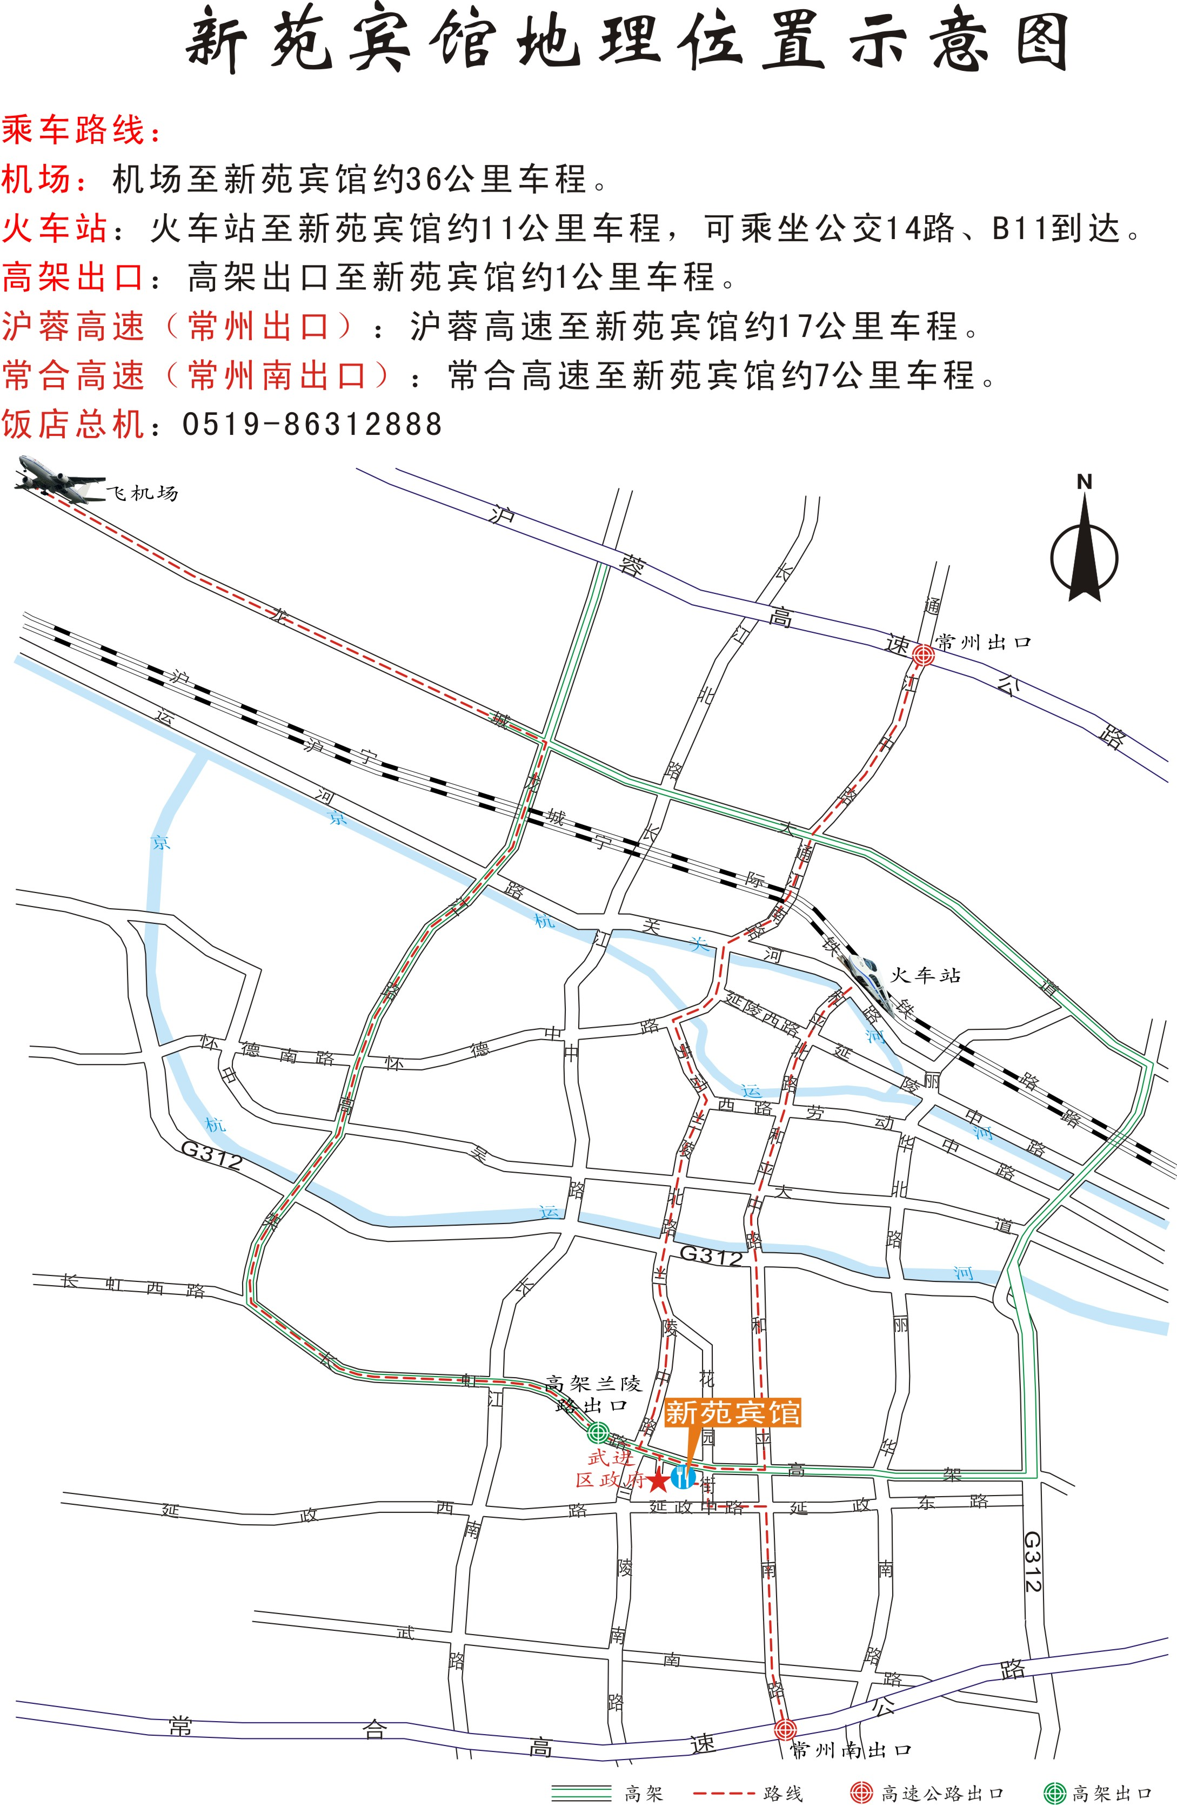
附件3

